Муниципальное бюджетное общеобразовательное учреждение
Суховская средняя общеобразовательная школа

РАБОЧАЯ ПРОГРАММА
по немецкому языку 2 класс
Учитель: Русанова Светлана Андреевна

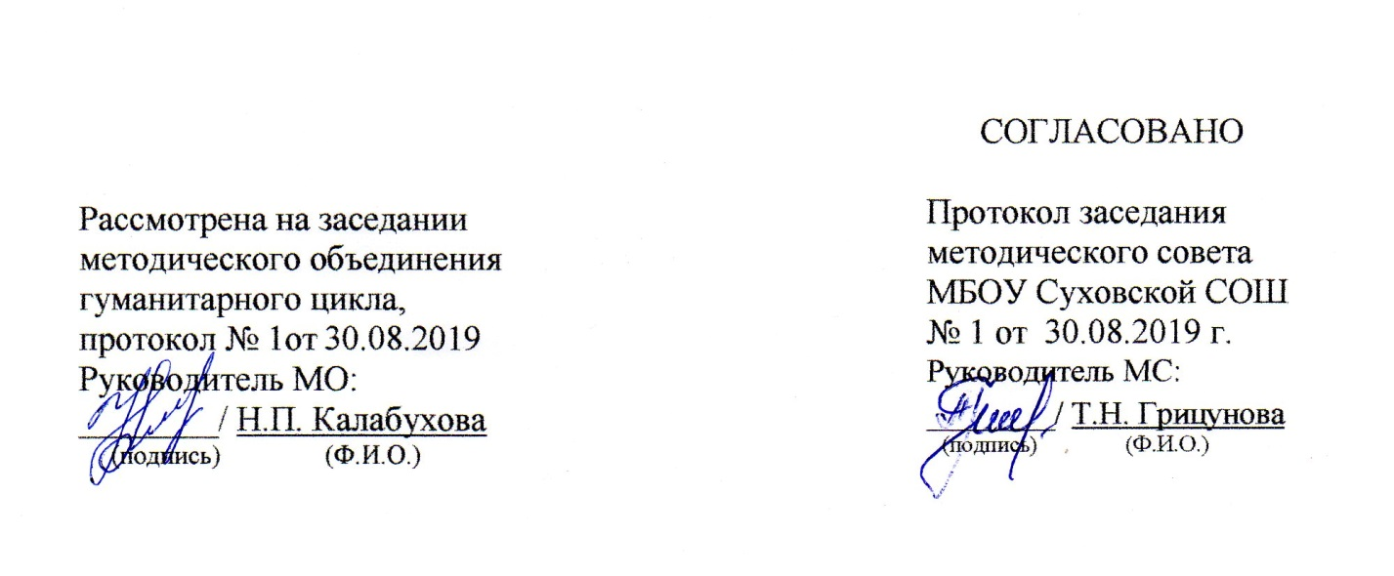

2019
Наименование рабочей программы | Аннотация к рабочей программе
Рабочая программа по предмету  «Немецкий язык »  Класс «2»  ФГОС ООО | Рабочая программа составлена на основе:  - федерального государственного образовательного стандарта основного общего образования;  - Немецкий язык. . Книга для учителя. 2 класс: Бим И.Л., Рыжова Л.И. Садомова. - М.: Просвещение 2014.  - Немецкий язык. Рабочие программы. Предметная линия учебников Бим И.Л., 2-4 классы. 2. пособие для учителя общеобразовательных организаций. 2 – е изд., перераб. –М.: Просвещение, 2013.год;  - федерального перечня учебников, рекомендованных Министерством образования и науки РФ к использованию при реализации имеющих государственную аккредитацию образовательных программ начального общего, основного общего, среднего общего образования на 2019 – 2020 учебный год;  - примерного учебного плана для образовательных учреждений Ростовской области на 2019 – 2020 учебный год, реализующих основные общеобразовательные программы;  - учебного плана МБОУ Суховской СОШ на 2019 -2020 учебный год;  - требований Основной образовательной программы основного общего образования МБОУ Суховской СОШ;  - положения о рабочей программе МБОУ Суховской СОШ
Учебники:
- Немецкий язы. Учебник для общеобразоват. организаций. 2класс : Бим И.Л., Рыжова Л.И., Фомичева Л.М./М.:-Просвещение, 2013.
- Немецкий язык. Рабочая тетрадь. 2 класс: Бим И.Л., Рыжова Л.И. Фомичева Л.М/ М.:-Просвещение, 2013
 | Количество часов: рабочая программа рассчитана на 2 учебных часа в неделю, общий объем – 68 часов в год.
Цели программы:
- формирование представлений об иностранном языке как средстве общения, позволяющем добиваться взаимопонимания с людьми, говорящими/пишущими на иностранном языке, узнавать новое через звучащие и письменные тексты;

- расширение лингвистического кругозора; освоение элементарных лингвистических представлений, доступных младшим школьникам и необходимых для овладения устной и письменной речью на иностранном языке на элементарном уровне;

- обеспечение коммуникативно-психологической адаптации младших школьников к новому языковому миру для преодоления в дальнейшем психологического барьера и использования иностранного языка как средства общения;

- развитие личностных качеств младшего школьника, его внимания, мышления, памяти и воображения в процессе участия в моделируемых ситуациях общения, ролевых играх; в ходе овладения языковым материалом;
- приобщение младших школьников к новому социальному опыту за счёт проигрывания на иностранном языке различных ролей в игровых ситуациях, типичных для семейного, бытового, учебного общения.

- ПЛАНИРУЕМЫЕ РЕЗУЛЬТАТЫ ОСВОЕНИЯ УЧЕБНОГО ПРЕДМЕТА
В соответствии с требования Стандарта в структуре планируемых результатов отдельными разделами представлены личностные и метапредметные результаты, поскольку их достижение обеспечивается всей совокупностью учебных предметов.

Личностными результатами изучения иностранного языка в начальной школе являются:

-общее представление о мире как о многоязычном и поликультурном сообществе;

Метапредметными результатами изучения иностранного языка в начальной школе являются:

-развитие умения взаимодействовать с окружающими, выполняя разные роли в пределах речевых потребностей и возможностей младшего школьника;
-развитие коммуникативных способностей школьника, умения выбирать адекватные языковые и речевые средства для успешного решения элементарной коммуникативной задачи;
-формирование мотивации к изучению иностранного языка;

Предметными результатами изучения немецкого языка в школе являются:

- овладение немецким алфавитом, исходным словарным запасом

- овладение начальными представлениями о нормах немецкого языка (фонетических, лексических, грамматических); умение (в объеме содержания курса) находить и сравнивать такие языковые единицы как звук, буква, слово.

- СОДЕРЖАНИЕ УЧЕБНОГО ПРЕДМЕТА
Вводный курс. (32 ч) Знакомство учащихся с целями изучения немецкого языка. Страна изучаемого языка – Германия. Знакомство с персонажами учебника. Немецкий алфавит: графика и чтение немецких букв, буквосочетаний. Лексика речевого этикета при знакомстве, при вопросе, при утвердительном и отрицательном ответе; при расспросе о собеседнике. Праздник алфавита.

Основной курс (36 ч):
1. Наши новые персонажи учебника. Кто они? Какие они? (6 ч)
Продолжается знакомство с персонажами детских сказок, такими, как барон Мюнхгаузен, Дюймовочка, госпожа Метелица, Золушка и др. Новые друзья из Германии. Переписка с немецкими школьниками. А что же можно получить по почте из Германии.
2.Чьи здесь фотографии? Что они рассказывают? (6 ч)
Чьи это фотографии? Это семейные фотографии Сабины: её мама, папа, братья и сёстры. Какие они? Чем занимаются? А какая семья у Джона? Она очень большая. Это не только папа, мама, но ещё бабушка, дедушка, тётя, дядя и другие родственники. Ученики 2-го класса получают письма от своих сверстников из Берлина по E-mail и отвечают на них. Школьники рассказывают о своих семьях и вклеивают фотографии с подписями в «Книгу о себе».
3.Что делают Сабина и Свен дома? А мы? (6 ч)
Мы узнаём много о семье Свена: его мама работает в аптеке, его отец – шофёр, брат Райнер любит играть в лего, а сестрёнка охотно рисует. У него есть собака и кошка. А что мы знаем о семье Сабины? Это информация о членах её семьи, о её любимых животных: кошке, попугае. А чем любят заниматься дома Сабина, Свен и их друзья? Что они делают охотно, а что не очень? А ты? Что ты можешь рассказать о своей семье и любимых занятиях?
4.Что мы ещё не сделали! (6 ч)
Подготовка к Празднику алфавита: немецкие песни, письма, фотографии. Видеофильм о спорте во 2-м классе. Составление программы концерта и распределение ролей. Письма друзьям из Германии о предстоящем празднике. Участие в инсценировке.
5.Разыграем на нашем празднике сцены из одной сказки? (6 ч)
Или это трудно?
Чтение сказки «Золотой гусь». Игры с персонажами учебника. Подготовка к празднику: повторяются стихи, рифмовки, разыгрывается по ролям сказка.
6.Добро пожаловать на наш праздник? (8 ч)
Окончание сказки о золотом гусе: что мы думаем о героях сказки? Праздник «Прощай, 2-й класс» начинается. Повторение лексического и грамматического материала.

3. КАЛЕНДАРНО-ТЕМАТИЧЕСКОЕ ПЛАНИРОВАНИЕ

№ п/п | Раздел, тема урока | Дата
№ п/п | Раздел, тема урока | План | Факт
1 | Вводный курс  Что надо знать перед тем, как отправиться в путь? | 03.09.2019
2 | Давайте познакомимся! | 05.09.2019
3 | Итак, как поздороваться и представиться по-немецки? | 10.09.2019
4 | О чём говорят пальчиковые куклы? | 12.09.2019
5 | Поиграем? Споём? (Повторение) | 17.09.2019
6 | Поиграем? Споём? (Повторение) | 19.09.2019
7 | А всё ли мы успели повторить? | 24.09.2019
8 | Как при знакомстве представить других? | 26.09.2019
9 | Как уточнить, переспросить? | 01.10.2019
10 | Как на вопрос-сомнение дать отрицательный ответ? | 03.10.2019
11 | Поиграем? Споём? (Повторение) | 08.10.2019
12 | Поиграем? Споём? Повторение | 10.10.2019
13 | А всё ли мы успели повторить? | 15.10.2019
14 | Как выяснить, кто это? | 17.10.2019
15 | Итак, как спросить, кто это? | 22.10.2019
16 | Спрашиваем, как зовут сверстников, как зовут взрослых. | 24.10.2019
17 | Поиграем? Споём?  (Повторение) | 05.11.2019
18 | Поиграем? Споём? (Повторение) | 07.11.2019
19 | А всё ли мы успели повторить? | 12.11.2019
20 | Спросим, кто откуда? | 14.11.2019
21 | Как спросить о возрасте? | 19.11.2019
22 | Что мы уже можем сообщить о себе? | 21.11.2019
23 | Поиграем? Споём? (Повторение) | 26.11.2019
24 | А всё ли мы успели повторить? | 28.11.2019
25 | Итак, кто приедет на «Праздник алфавита»? | 03.12.2019
26 | Как сказать, кто какой? | 05.12.2019
27 | Итак, кто какой? | 10.12.2019
28 | Готовимся к «Празднику алфавита» | 12.12.2019
29 | Поиграем? Споём? (Повторение) | 17.12.2019
30 | Поиграем? Споём? (Повторение) | 19.12.2019
31 | А всё ли мы успели повторить? | 24.12.2019
32 | «Праздник алфавита» | 26.12.2019
33 | Основной курс.  I. Наши новые герои книг. Знакомство с персонажами немецких сказок | 14.01.2020
34 | Новые литературные персонажи | 16.01.2020
35 | Почта пришла | 21.01.2020
36 | Мы играем и поём | 23.01.2020
37 | Мы играем и поем | 28.01.2020
38 | Что мы не успели сделать? | 30.01.2020
39 | II. Чьи здесь фотографии?  Семейные фотографии из Германии | 04.02.2020
40 | А чьё это семейное фото? | 06.02.2020
41 | Письмо от Свена | 11.02.2020
42 | Мы играем и поём | 13.02.2020
43 | Повторение. Мы играем и поем | 18.02.2020
44 | Что мы еще не успели повторить? | 20.02.2020
45 | III. Что Сабина и Свен охотно делают дома?  О чём Рассказывают семейные фотографии Свена? | 25.02.2020
46 | Что охотно делают Сабина и Свен? А вы? | 27.02.2020
47 | А что делают Сабина и Свен не очень охотно? | 03.03.2020
48 | Повторение. Играем и поём | 05.03.2020
49 | Играем и поем. | 10.03.2020
50 | А что мы ещё не успели повторить? | 12.03.2020
51 | IV. И что мы только не делаем?  Аня и Саша играют в репортёра | 17.03.2020
52 | О чём говорят сегодня  дети на уроке немецкого языка? | 19.03.2020
53 | Аня и Саша пишут  письмо Сабине и Свену. | 02.04.2020
54 | Повторение. Мы играем и поём | 07.04.2020
55 | Мы играем и поем | 09.04.2020
56 | Что ещё не успели сделать? | 14.04.2020
57 | V.На нашем празднике мы разыгрываем сценки и сказки. Касперле говорит, что тот, кто захочет, тот сможет. Верно? | 16.04.2020
58 | Как хотел Касперле развеселить принцессу? | 21.04.2020
59 | Кто пришел однажды к королю? | 23.04.2020
60 | Повторение. Мы играем и поём | 28.04.2020
61 | Мы играем и поем | 30.04.2020
62 | Что мы еще не успели повторить? | 05.05.2020
63 | VI.Добро пожаловать на наш праздник!  Скоро будет праздник | 07.05.2020
64 | Скоро будет праздник | 12.05.2020
65 | Как заканчивается сказка? | 14.05.2020
66 | Как заканчивается сказка? | 19.05.2020
67 | Повторение. Мы играем и поём. | 21.05.2020
68 | Праздник «Прощай, 2-й  класс!»

